DOKUMENTASI
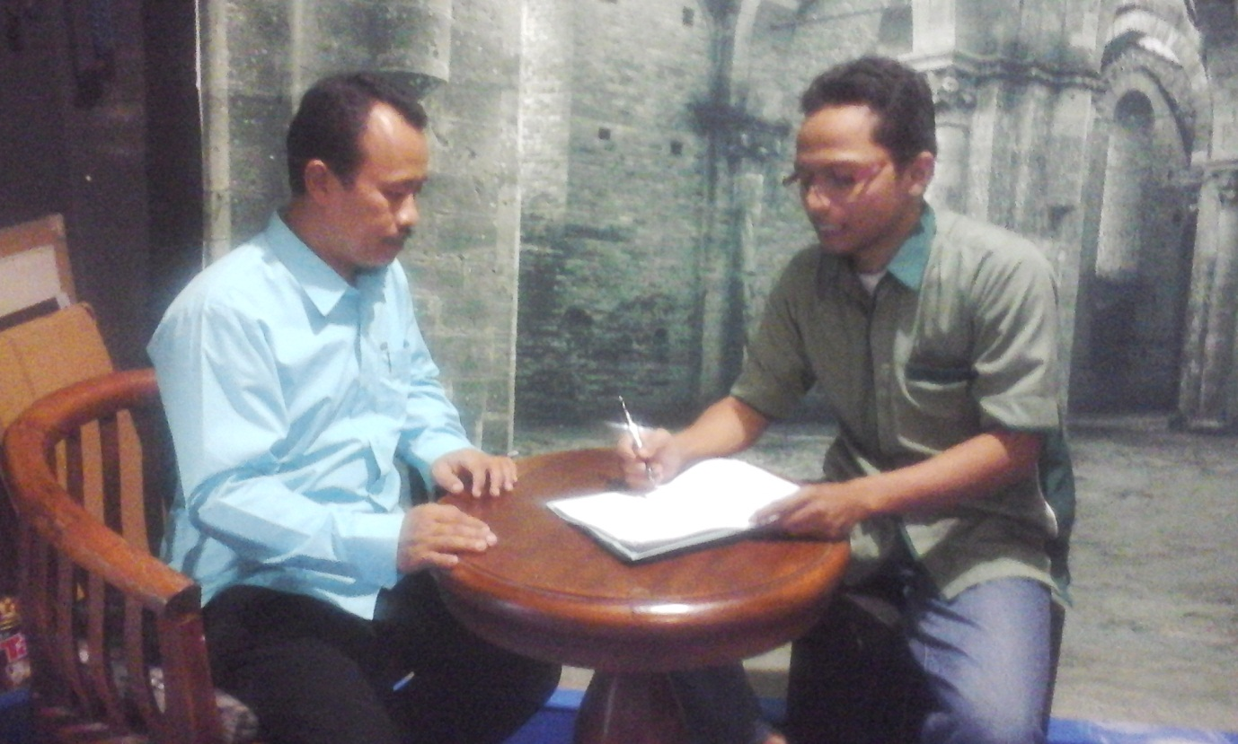
INSTERVIEW DENGAN INFORMAN

Interview dengan Bapak Drs. Sihabbudin (Kepala MTs N Sumberejo Blitar)
Pada hari Senin, 4 Mei 2015 di Kepala Madrasah
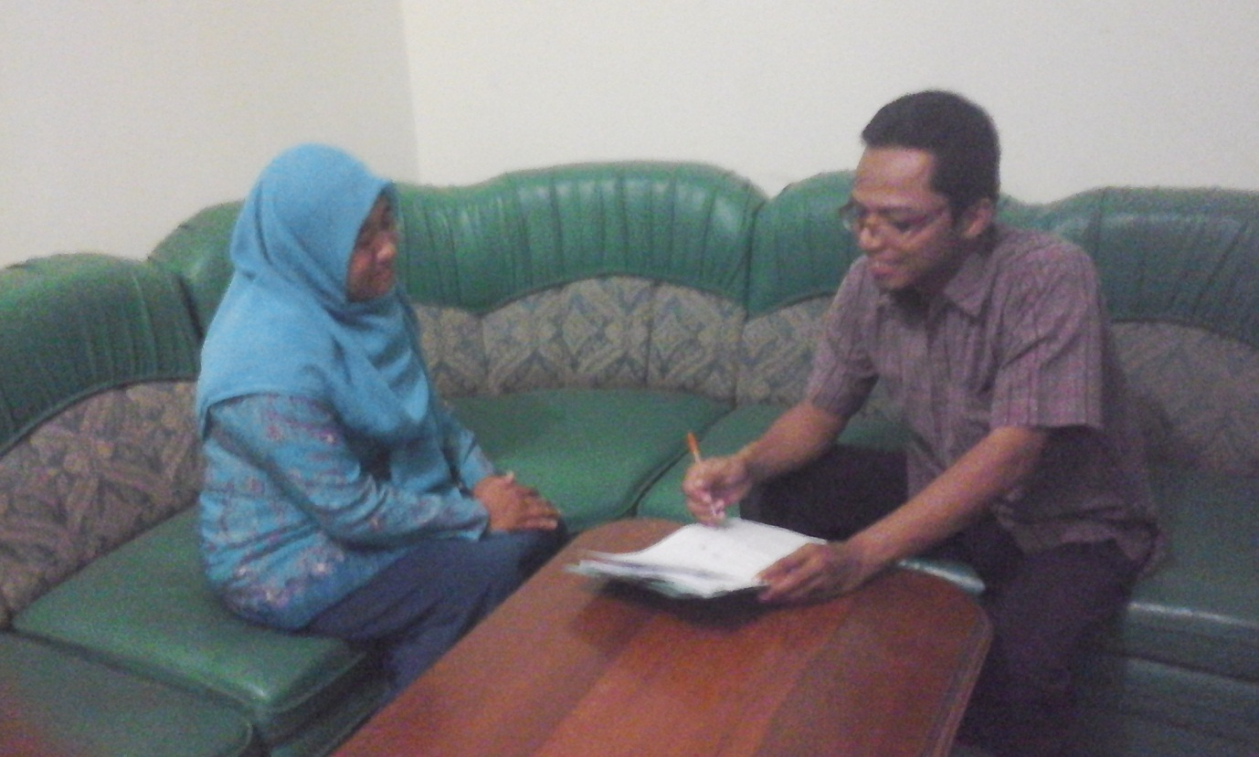

Interview dengan Ibu Wahyuning Styani, SE (Guru IPS)
Pada Hari Rabu, 13 Mei 2015 di ruang guru
)
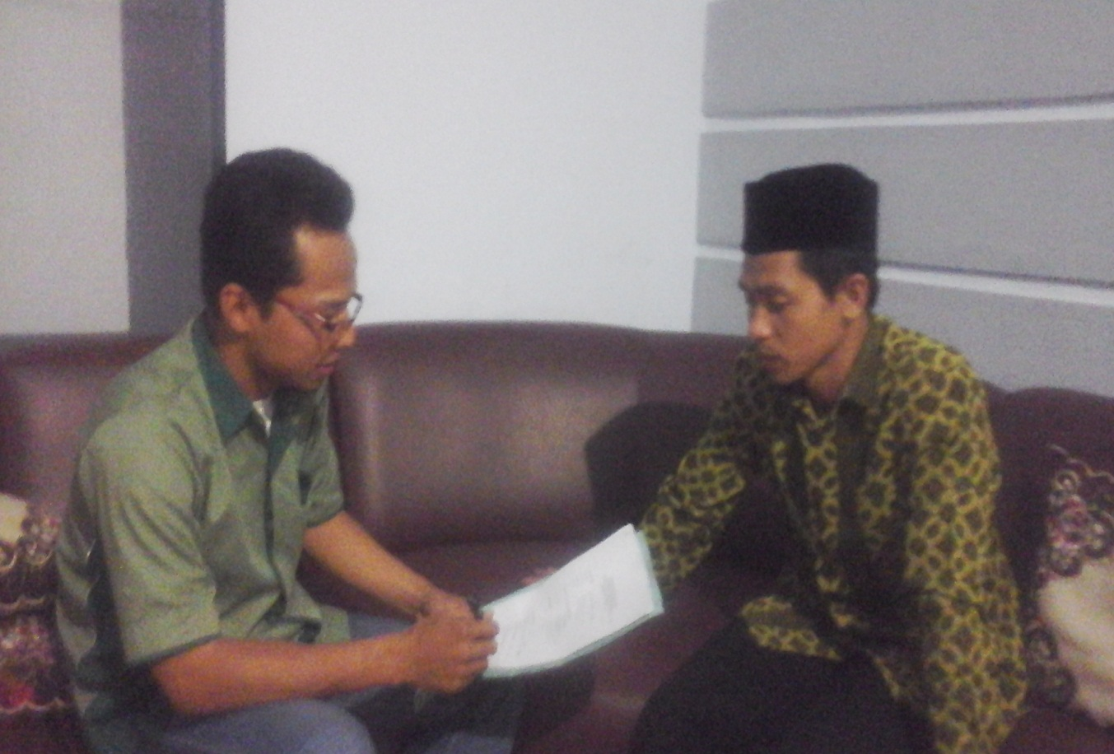

Interview dengan Bapak Mahbub (Guru Bahasa Arab)
Pada hari sabtu, 16 Mei 2015 di ruang Guru
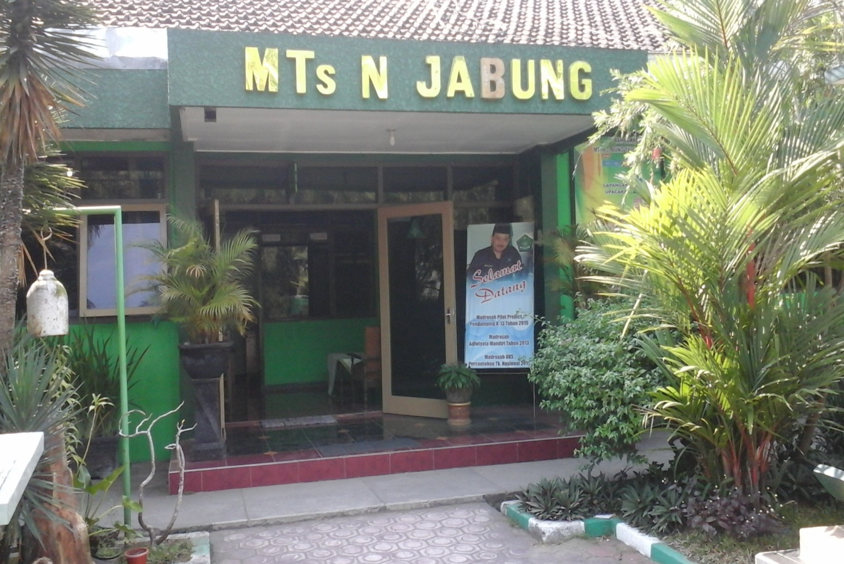

Kantor MTs Negeri Jabung Talun Blitar
Diambil Pada Hari Sabtu, 16 Mei 2015
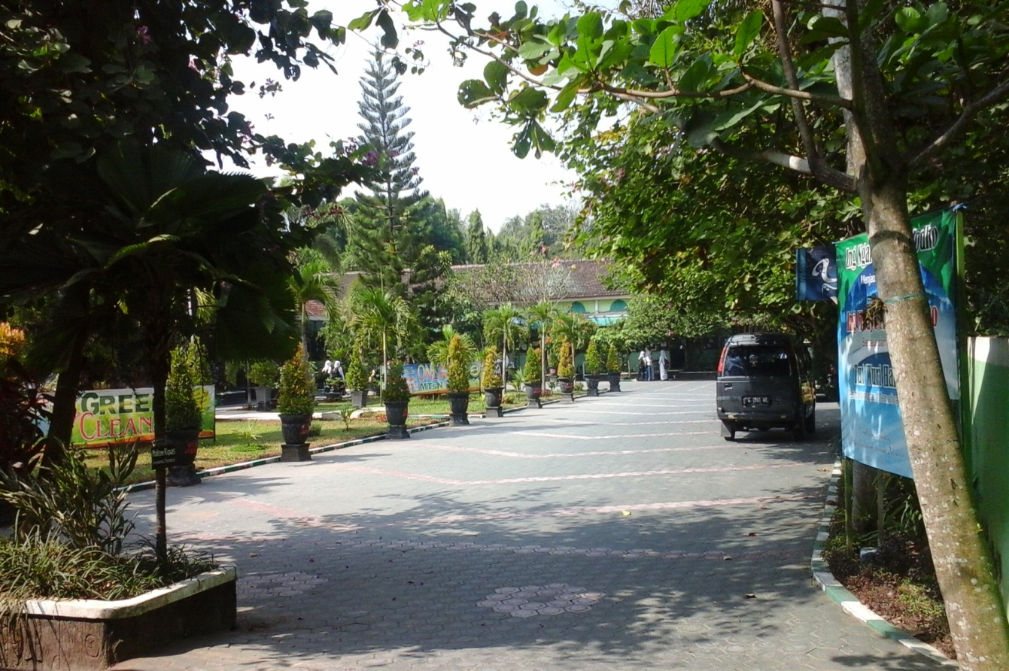

Halaman Asri MTs Negeri Jabung Talun Blitar
Diambil Pada Hari Sabtu, 16 Mei 2015
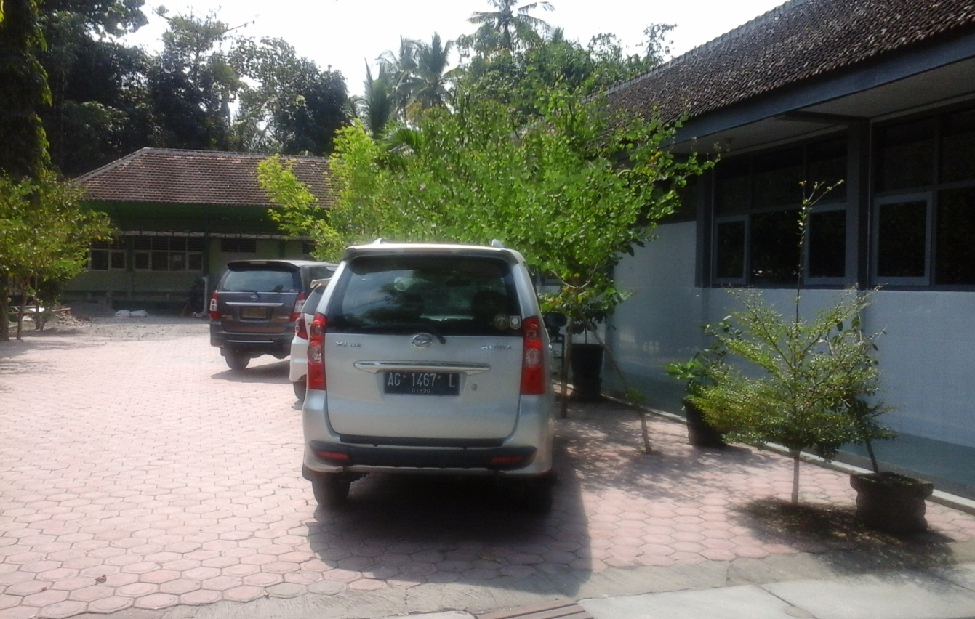

Ruangan Kelas MTs Negeri Sumberejo Blitar
Pada hari Senin, 4 Mei 2015 di Kepala Madrasah

